Presseinformation  November 2025 |  | Ansprechpartner für die Redaktion:  Schüco International KG  Ute Minartz  Karolinenstr. 1 – 15  33609 Bielefeld  Tel.: +49 (0)521 783-6307  Mail: PR@schueco.com  www.schueco.de/presse  www.schueco.com/press

Helvetia Campus Basel, CH

Zwilling für Helvetia-Turm

Basel, Schweiz. Bei seiner Neugestaltung hat der Helvetia Campus nahe der St. Alban-Anlage in Basel eine neue Silhouette erhalten: Nach den Plänen von Herzog & de Meuron wurde der gesamte Hauptsitz der Versicherung neu organisiert. Im Zentrum steht ein neuer Büroturm, der den bestehenden Büroturm aus den 1950er-Jahren um einen identischen Zwilling ergänzt. Für die Fassade der beiden Hochhäuser wie auch des verbindenden Auditoriums wurden Sonderprofile auf Basis Schüco AWS 90.SI sowie AWS 70.HI und Schüco ADS 75 HD.HI verbaut.

Um herausragende Architektur zu erleben, muss man in Basel nicht weit gehen. Am Rheinknie finden sich in Gehdistanz zahlreiche prägende Bauten aus unterschiedlichen Epochen. Neben der mittelalterlichen Stadt gibt es das Gründerzeiterbe sowie zahlreiche Bauten der Nachkriegsmoderne, so auch Hochhausbauten aus der Zeit zwischen 1950 und 1970. Eine dieser zeittypischen Hochhausscheiben gehört zum Hauptsitz der Versicherungsgesellschaft Helvetia. Sie wurde zwischen 1954 und 1956 südlich der im 19. Jahrhundert als Boulevard angelegten St. Alban-Anlage errichtet. Zum Gesamtprojekt des neuen Helvetia Campus gehören neben den beiden Hochhäusern und dem Auditorium auch die Neugestaltung der Grünfläche auf dem Grundstück der Helvetia Versicherungen sowie die Sanierung und Aufstockung eines weiteren Verwaltungsgebäudes im Süden.

Identische Gestaltung
Als eine Art Hommage haben Herzog & de Meuron dem bestehenden Hochhaus einen zweiten, fast identischen Zwillingsturm zur Seite gestellt. Nach der Errichtung des Neubaus wurde das bestehende Hochhaus saniert und modernisiert: Neben einer neuen Raumorganisation und der energetischen Sanierung erhielt das Bestandsgebäude eine neue, mit dem Neubau identische Fassade. Ein besonderes Merkmal der Zwillingstürme sind ihre Stirnseiten mit großen übereinander liegenden Rautenfenstern.
Zwischen den beiden Gebäuden wurde ein Auditorium eingeschoben, dessen Dach von einem «Wald» aus 24 Stützen mit einer Höhe von je zwölf Metern getragen wird. Damit öffnet sich das transparente Zwischengebäude einladend zur St. Alban-Anlage und bindet den Helvetia Campus besser in das Stadtgefüge ein. Über das Auditorium werden auch die beiden Bürohäuser mit ihren neuen insgesamt 1.200 Arbeitsplätzen erschlossen. Dieser Eingangsbereich ist dank der raumhohen Verglasung mit viel Tageslicht durchflutet und mit zahlreichen Senkklappfenstern für die natürliche Belüftung ausgestattet.

Optimierter Tageslichteinfall
Die neuen Bürolandschaften sind als Open Space gestaltet. Um hier für ein angenehmes und modernes Arbeitsklima zu sorgen, war ein Höchstmaß an Tageslichteinfall bei zuverlässiger Kontrolle des Wärmeeintrags gefragt. Daher wurden die nach Osten und Westen ausgerichteten Fassadenflächen mit einer AAC-Fassade realisiert, die mit Sonderprofilen auf Basis von Schüco AWS 90.SI aufgebaut sind. Ihr spezieller dreischichtiger Aufbau aus Außenscheibe, beweglichem Sonnenschutz und Isolierverglasung gegen Innen erlaubt eine wind- und temperaturunabhängige Steuerung des Sonnenschutzes. In den Attikageschossen unter den Flachdächern bieten Rundumverglasungen mit raumhohen Schiebefronten einen fantastischen Ausblick; im Neubau finden Angestellte hier oben informelle Aufenthaltsbereiche. Im sanierten Hochhaus wird dieses Geschoss als Café genutzt, das auch für die Öffentlichkeit zugänglich ist. Die verbesserte Tageslichtnutzung gehört zur Einführung eines nachhaltigen Energiemanagements, das auch für den Bestandsbau angewendet wurde. Im Sinne der Nachhaltigkeit wurde der größte Teil der bestehenden Architektur integriert. Allein die Wiederverwendung des bestehenden Büroturms spart über 80 Prozent der grauen Energie, die für einen vergleichbaren Neubau notwendig gewesen wäre. Gleichzeitig wurde auf einen einfachen Rückbau und die Wiederverwendung der einzelnen Bauteile, wie z.B. der Fassaden der Türme, Wert gelegt. Die beiden Neubauten des ersten Bauabschnitts, das verbindende Auditorium und der zweite Büroturm, wurden nach den Richtlinien der Deutschen Gesellschaft für Nachhaltiges Bauen (DGNB) und der Schweizerischen Gesellschaft für Nachhaltige Immobilienwirtschaft (SGNI) errichtet und mit der Zertifizierungsstufe Platin ausgezeichnet. Großflächige Photovoltaikanlagen von fast 900 Quadratmetern auf allen drei Dächern decken einen wesentlichen Teil des Strombedarfs.
Um auf nachhaltige Ressourcen zurückzugreifen, wurde auf die Nachtauskühlung gesetzt. Hierfür wurden die hochisolierten Aluminiumfenster Schüco AWS 70.HI verwendet. Im Weiteren wird das Energiekonzept der Gebäude unterstrichen durch die hochisolierten Aluminium-Türen Schüco ADS 75 HD.HI in großen Formaten.

Bautafel
Anwendungsbereich:
Türen, Fenster, AAC-Fassade
Produkte:
Schüco ADS 75 HD.HI (Aluminium Door System, Bautiefe: 75 mm, Heavy Duty, High Insulated)
Schüco AWS 70.HI (Aluminium Window System, Bautiefe: 70 mm, High Insulated)
Sonderprofile auf Basis Schüco AWS 90.SI (Aluminium Window System, Bautiefe: 90 mm, Super Insulated)
Fertigstellung: 2024
Architektur: Herzog & de Meuron, Basel
Metallbau: Aepli Metallbau AG, Gossau; Rapp Architekten AG, Münchenstein
Bauherrschaft: Helvetia Versicherungen, Basel

Schüco – Systemlösungen für Fenster, Türen und Fassaden
Die Schüco Gruppe mit Hauptsitz in Bielefeld entwickelt und vertreibt Systemlösungen für die Gebäudehülle aus den Materialien Aluminium, Stahl und Kunststoff. Das Produktportfolio umfasst Fenster-, Tür-, Fassaden-, Lüftungs-, Sicherheits- und Sonnenschutzsysteme sowie intelligente und vernetzbare Lösungen für den Wohn- und Objektbau. Darüber hinaus bietet Schüco Beratung und digitale Lösungen für alle Phasen eines Bauprojektes – von der initialen Idee über die Planung, Fertigung und Montage bis hin zum After Sales Service mit Wartung und Instandhaltung. Ergänzt wird das Portfolio durch Maschinen zur Fertigung und einen kundennahen Service. Als eines der führenden Unternehmen der Bauindustrie hat sich Schüco dem Ziel verschrieben, Vorreiter für ganzheitliche Nachhaltigkeit zu sein und mit seinen Produkten und Services einen aktiven Beitrag zur Verwirklichung von Klimaneutralität und Kreislaufwirtschaft im Bauwesen zu leisten. 1951 gegründet, ist Schüco heute in mehr als 80 Ländern aktiv und hat mit 6.850 Mitarbeitenden in 2024 einen Jahresumsatz von 2,05 Milliarden Euro erwirtschaftet.
Weitere Informationen unter www.schueco.de

Die Bildfeindaten stehen im Schüco Newsroom unter
www.schueco.de/presse zum Download bereit.

Fotograf: Zeljko Gataric, Zürich
Nutzungsrecht: Schüco International KG
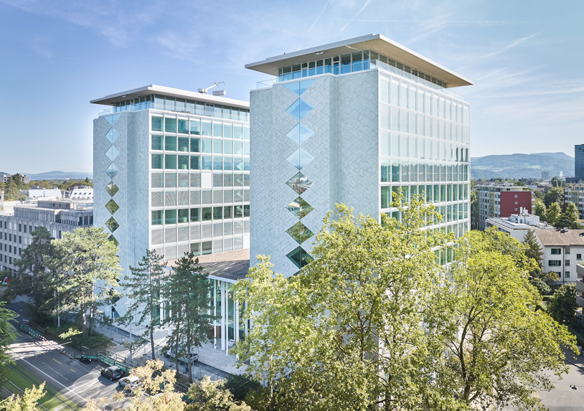
Zum Gesamtprojekt des neuen Helvetia Campus gehören neben den beiden Hochhäusern und dem Auditorium auch die Sanierung und Aufstockung eines weiteren Verwaltungsgebäudes im Süden. Für die Fassade der beiden Hochhäuser wie auch des verbindenden Auditoriums wurden die Systeme Schüco ADS 75 HD.HI und Schüco AWS 70.HI verbaut.

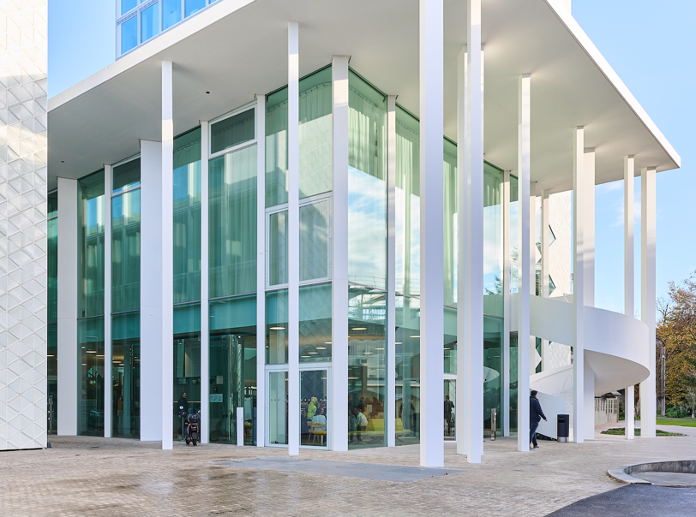
Zwischen den beiden Gebäuden wurde ein Auditorium eingeschoben, dessen Dach von 24 Stützen mit einer Höhe von je zwölf Metern getragen wird. Dieser Eingangsbereich ist dank der raumhohen Verglasung mit viel Tageslicht durchflutet und mit zahlreichen Senkklappfenstern Schüco AWS 70.HI für die natürliche Belüftung ausgestattet.

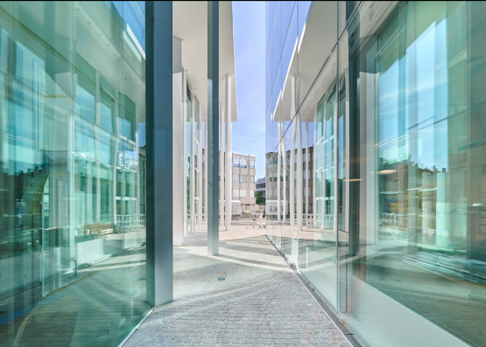
Die verbesserte Tageslichtnutzung gehört zur Einführung eines nachhaltigen Energiemanagements, das auch für den Bestandsbau angewendet wurde.

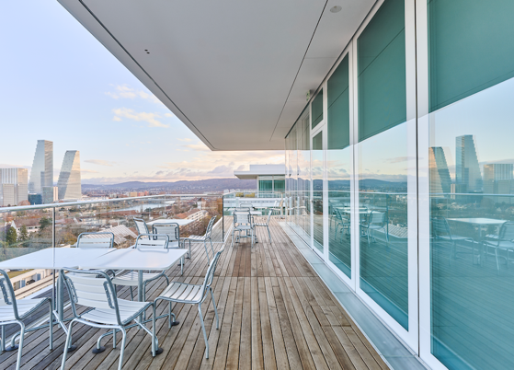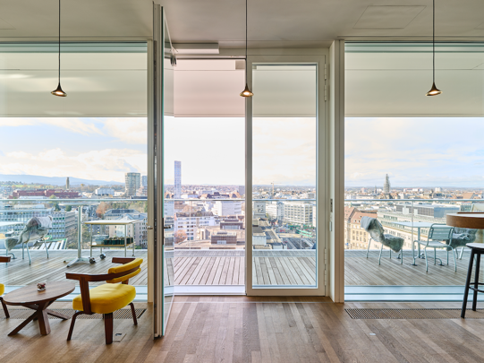
In den Attikageschossen unter den Flachdächern bieten Rundumverglasungen mit raumhohen Türen einen fantastischen Ausblick; im Neubau finden Angestellte hier oben informelle Aufenthaltsbereiche.

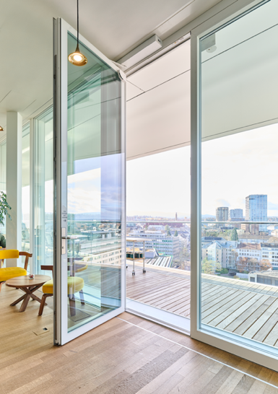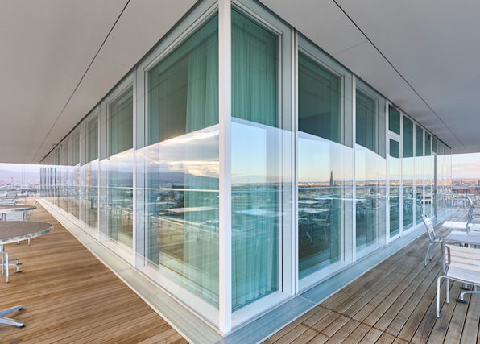
Das Aluminium-Türsystem Schüco ADS 75 HD.HI (Heavy Duty.High Insulation) verbindet höchste Dauerfestigkeit mit Multifunktionalität und attraktiven Designoptionen – perfekt für anspruchsvolle Objektgebäude mit hohen Sicherheitsanforderungen. Das hochstabil konstruierte Heavy-Duty-System ist speziell für schwere oder übergroße Türflügel mit ​großen Öffnungsweiten und hohen Dauerbelastungen konzipiert.

